Campanule
pistil 5 pétales soudés
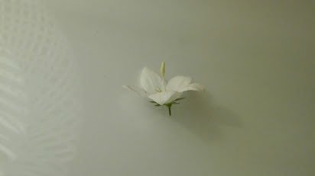petiole
sépales

